OMS订单管理打印方案更新

因线上有的货品id没有完成对码，导致oms订单管理打印出来的小票，有的品种没有打印出来，特更新此打印方案。操作步骤如下。
- 下载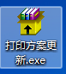此文件到桌面 （可以在钉钉文档企业盘全员文件夹里下载）。
- 双击此文件，弹出对话框
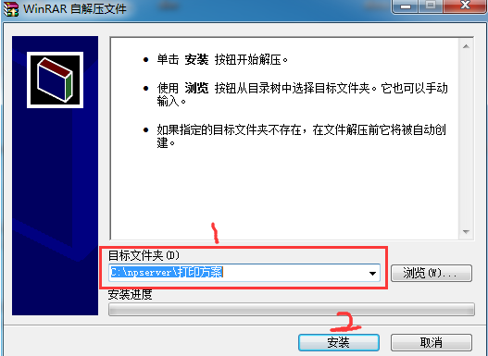
核对目标文件夹按此路径安装，然后点击安装即可。
